Если горит балкон или лоджия
Причинами пожаров на балконах и лоджиях чаще всего бывают неосторожность в обращении с огнем и детская шалость: непотушенные окурки, спички, горящая бумага, брошенные с верхних этажей. Если Ваши балкон или лоджия отделаны горючими материалами или Вы используете их для складирования мебели} стройматериалов и т.п., это будет способствовать быстрому развитию пожара. Такие пожары опасны тем, что огонь может легко перекинуться на верхние этажи. Сразу после сообщения о пожаре в «Службу спасения», попробуйте потушить огонь первичными средствами пожаротушения. Если это сделать не удалось, закройте балконную дверь, 'покиньте квартиру и ждите пожарных и спасателей на улице.
Первая доврачебная помощь при ожогах!
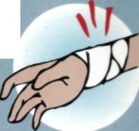
Первым делом подставьте обожженное место под струю холодной воды. Ни в коем случае, не смазывайте ожог кремом, спиртом или маслом- это может вызвать ещё большее воспаление. Когда боль утихнет, наложите на обожжённое место сухую стирильную повязку.
До приезда врачей дайте пострадавшему любое обезболивающее средство, напоите тёплым чаем и укройте потеплее. При крупных ожогах единственная помощь- завернуть пострадавшего в чистую ткань и ждать «скорую помощь».



При пожаре звонить в службу спасения «01» или «112»

Памятка разработана преподавательским коллективом РГКУ ДПО «УМЦ экологической безопасности
и защиты населения»
Тел. 38-13-46
РГКУ ДПО «Учебно – методический центр экологической безопасности и защиты населения»



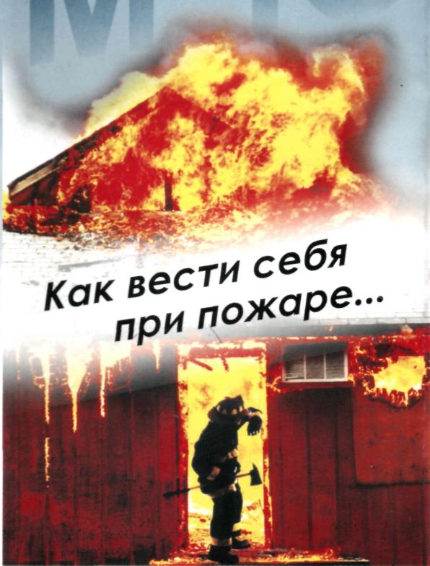

Йошкар-Ола
2018г.
…Мы хотим напомнить Вам и Вашим близким о том, что надо делать, если в Вашем доме произошёл пожар
Вы обнаружили у себя в квартире или доме пожар в начальной стадии
Постарайтесь быстро оценить ситуацию. Если это небольшое возгорание (загорелась занавеска на кухне, тряпка
и т.п.), потушить его можно самостоятельно, воспользовавшись огнетушителем, залив пламя водой или накрыв очаг возгорания плотной тканью. Если горит электроприбор (телевизор, утюг и т.п.), обязательно сначала обесточьте его. Только после того, как Вы убедитесь, что горение прекратилось, задымленное это любые животные, которые нападают, если резко нарушен их жизненный цикл или существует угроза для жизни животного. Сознательное нападение животных на человека встречается достаточно редко.
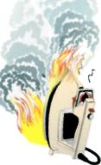
проветрите
Вы обнаружили пожар, когда огонь охватил утке большую часть помещения комнаты, кухни
Немедленно звоните в «Службу спасения»!Закройте, как можно плотнее дверь, ведущую в горящее помещение По возможности уплотните дверные щели смоченной в воде тканью. В том случае если заполняющий квартиру дым мешает дыханию, нужно смочить носовой платок и прижать его ко рту. В случае крайней необходимости ложитесь на пол, где обязательно остается слой относительно чистого воздуха (30-40см.). У Вас будет
в запасе около получаса. Приготовьтесь
к тому, чтобы покинуть квартиру. Возьмите самое необходимое: документы, деньги, тёплые вещи.
Помните, что в любой момент огонт и упавшие горящие конструкции грозят отрезать Вас от путей эвакуации, а от скопившегося ядовитого дыма Вы можете потерять сознание.
Как правильно эвакуироваться
Если в Вашем доме есть дети
и престарелые, прежде всего, позаботьтесь
о них. По возможности покиньте квартиру через входную дверь. Выйдя, обязательно плотно закройте за собой дверь, чтобы
не создавать дополнительного притока
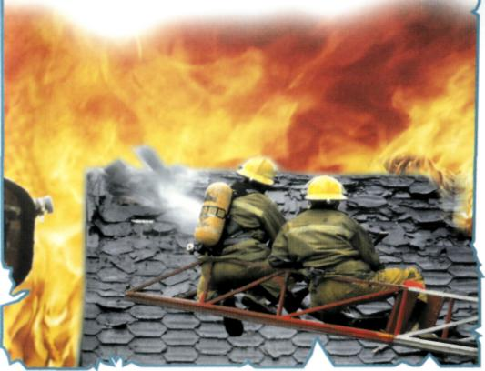
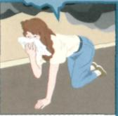
воздуха (пламя разгорится еще сильнее),
а также, чтобы дым, как можно дольше
не проникал в подъезд. Ведь если возникнет необходимость, то по лестничным маршам будут эвакуироваться жители верхних этажей. Если видимость в подъезде ограничена (нет света эвакуационный путь уже заполнен дымом) двигайтесь, держась за стены. Двигаясь по перилам, можно уйти в подвал или тупик. Выйдя на свежий воздух, обеспечьте встречу подразделений пожарных и спасателей. Если путь к входной двери отрезан огнем или дымом спасайтесь через балкон. Оказавшись на балконе или в лоджии, не паникуйте. Плотно закройте балконную дверь. Даже если нет возможности воспользоваться эвакуационным путем здесь Вы можете дождаться прибытия пожарных и спасателей.
Если горит входная дверь квартиры
Не открывайте её, иначе огонь может ворваться в квартиру. Дайте соседям знать: пусть они попытаются потушить дверь снаружи и позвонят в службу спасения. В это время лучше всего поливать дверь водой изнутри.
Если горит человек
Если на Вас загорелась одежда,
не бегите - пламя разгорится ещё сильнее. Постарайтесь быстро сбросить горящую одежду или падайте на землю
и катайтесь, пока не собьёте пламя.

